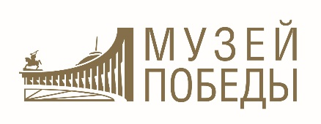 | 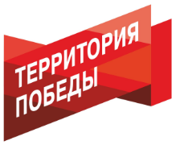

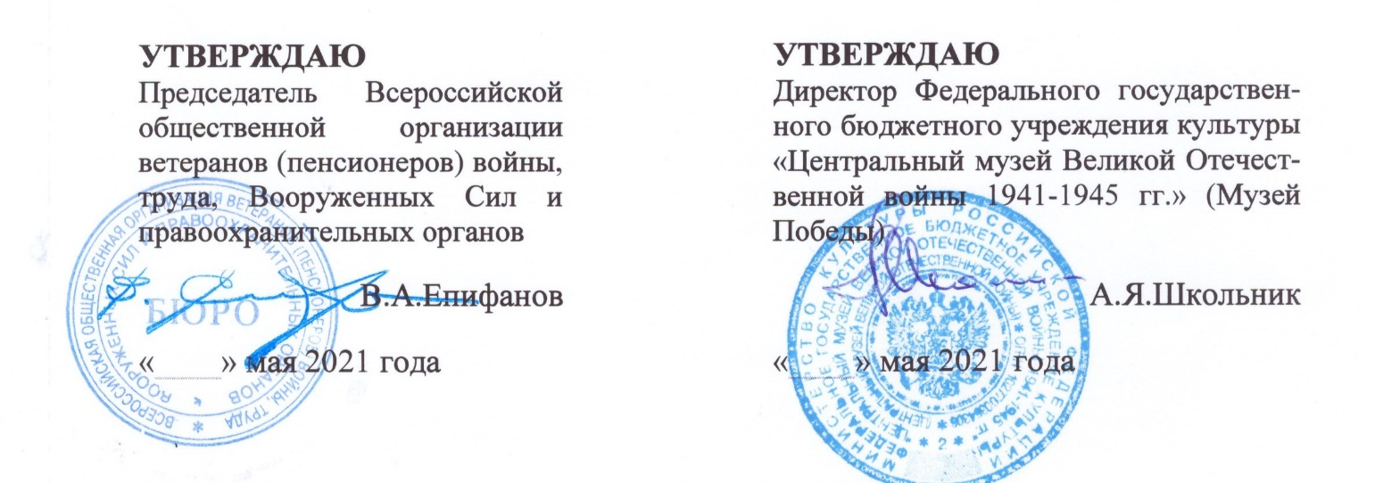
П О Л О Ж Е Н И Е
О ПРОВЕДЕНИИ МЕЖДУНАРОДНОГО КОНКУРСА ВИДЕОРОЛИКОВ
«РАРИТЕТЫ ВЕЛИКОЙ ПОБЕДЫ»

1. ОБЩИЕ ПОЛОЖЕНИЯ
1.1. Настоящее положение определяет порядок организации и проведения Международного конкурса видеороликов «Раритеты Великой Победы» (далее – Конкурс), условия участия в Конкурсе, порядок определения победителей.
1.2. Учредителем и организатором Конкурса является Федеральное государственное бюджетное учреждение культуры «Центральный музей Великой Отечественной войны 1941-1945 гг.» (Музей Победы).
1.3. Конкурс проводится в рамках реализации Международного проекта «Территория Победы» совместно с Всероссийской общественной организацией ветеранов (пенсионеров) войны и труда при поддержке Российского информационного агентства «Победа РФ» и Онлайн ТВ Музея Победы.
1.4. Конкурс приурочен к 76-летию окончания Второй мировой войны.
1.5. Участие в Конкурсе бесплатное.
1.6. Логотипом Конкурса является официальный логотип Международного проекта «Территория Победы».
1.7. Цель и задачи Конкурса:
Целью Конкурса является сохранение и популяризация музейных коллекций, связанных с боевым и трудовым подвигом советского народа в годы Второй мировой и Великой Отечественной войн.
Задачи Конкурса:
- содействие продвижению музеев России и стран СНГ в сети Интернет и в местном сообществе;
- стимулирование развития новых форм музейной работы и внедрение эффективных инструментов позиционирования музеев;
- поддержка музейных проектов, способствующих информированию посетителей о богатом культурно-историческом наследии России и зарубежных стран;
- патриотическое и духовно-нравственное воспитание подрастающего поколения;
- внедрение в практику современных музейных технологий, успешных моделей взаимодействия с традиционными и новыми медиа и творческими индустриями.

2. ОРГАНИЗАТОР КОНКУРСА
2.1. Организаторами Конкурса являются Федеральноe государственноe бюджетное учреждение культуры «Центральный музей Великой Отечественной войны 1941-1945 гг.» (Музей Победы) и Всероссийская общественная организация ветеранов (пенсионеров) войны и труда (далее по тексту – Организатор).
2.2. Организатор осуществляет следующие функции:
- разрабатывает настоящее Положение;
- принимает и регистрирует конкурсные работы, проводит конкурсные процедуры;
- обеспечивает подготовку и размещение на официальном сайте Организатора https://victorymuseum.ru/ всей информации о Конкурсе и его результатах;
- проводит работу по популяризации и увеличению числа участников Конкурса;
- осуществляет организационно-техническое обеспечение Конкурса.

3. УЧАСТНИКИ КОНКУРСА
3.1. Участие в Конкурсе могут принимать расположенные на территории всего мира музеи, учрежденные в форме казенных, бюджетных, автономных учреждений культуры, а также организации и структуры, созданные собственниками для хранения, изучения и представления предметов и коллекций (далее – «Участники») следующих групп музеев по принадлежности:
- музеи различного профиля, организованные в виде структурных подразделений ведомств и учреждений (в т.ч. музеи высших учебных заведений);
- музеи учебных заведений среднего профессионального образования и школьные музеи;
- музеи, отвечающие задачам представления и содействия развитию какого-либо отраслевого ведомства: образования, путей сообщения, здравоохранения и т.д.; силовых ведомств (обороны, внутренних дел и т.д.); научных (например, Академии наук) и общественных организаций (профсоюзов, партий, обществ);
- общественные музеи – негосударственные музеи, созданные различными общественными организациями;
- корпоративные музеи - структурные подразделения учреждений и предприятий различных форм собственности;
- частные музеи – музеи, принадлежащие частным лицам, созданные их усилиями и поддерживающиеся частными средствами.

4. ПОРЯДОК ПРИЕМА КОНКУРСНЫХ РАБОТ
И ЭТАПЫ ПРОВЕДЕНИЯ КОНКУРСА
4.1. Конкурс проводится на территории всего мира без ограничения в четыре этапа:
- 1 этап «Прием работ» − с 5 мая по 5 августа 2021 года;
- 2 этап «Онлайн-голосование» − с 3 сентября по 15 октября 2021 года;
- 3 этап «Подведение итогов. Объявление победителей» − 20 октября 2021 года.
- 4 этап «Торжественное награждение» − торжественную церемонию награждения победителей планируется провести в рамках работы Санкт-Петербургского международного культурного форума (г. Санкт-Петербург, ноябрь 2021 года).
4.2. Для участия в Конкурсе необходимо заполнить заявку и направить в адрес, указанный в п. 7.1., прикрепив видеофайл.
5. ТРЕБОВАНИЯ К ВИДЕОРОЛИКУ.
5.1. На Конкурс принимается видеоролик с рассказом об одном конкретном экспонате, связанном с историей и событиями Второй мировой и Великой Отечественной войн.
5.2. Экспонат должен быть выбран из фондов музея – Участника Конкурса.
5.3. Работа должна содержать: описание экспоната, функционал (если имеется) и его историю.
5.4. Музей – Участник может направить на Конкурс неограниченное количество Работ.
5.5. Окончательный вариант смонтированного видеоролика необходимо сохранять в форматах AVI, MOV, MPEG, МP4.
5.6. Минимальное разрешение видеоролика – 480x360 для 4:3, 480x272 для 16:9, не ниже 240 px (пикселей). Ориентация – горизонтальная.
5.7. Продолжительность записи видеоролика – не более 2 минут.
5.8. Использование специальных программ и инструментов при съёмке и монтаже видеоролика самостоятельно решается участником Конкурса.
5.9. Участники Конкурса сами определяют жанр видеоролика.
5.10. При монтаже видеоролика могут использоваться фотографии и архивные материалы.
5.11. На конкурс не принимаются ролики рекламного характера, оскорбляющие достоинство и чувства других людей, а также не раскрывающие тему Конкурса.

6. ПРОЧИЕ УСЛОВИЯ.
6.1. Конкурсные работы, поступившие на указанные в п. 7.1. настоящего Положения адреса по истечении срока, установленного п. 4.1. настоящего Положения, к участию в Конкурсе не принимаются.
6.2. Участник Конкурса обязан разместить на своем сайте и на своих страницах в социальных сетях информацию о Конкурсе и своем участии в нем, афишу Конкурса с логотипом (п. 1.5.). При отсутствии собственных электронных ресурсов информация о Конкурсе, логотип Конкурса размещается в помещении музея – Участника Конкурса.
6.3. Направляя материалы для участия в Конкурсе, участники Конкурса соглашаются на безвозмездное предоставление Музею Победы на основе простой (неисключительной) лицензии прав на использование любых аудиовизуальных произведений, созданных для участия или в ходе участия в Конкурсе (далее Аудиовизуальные произведения), любыми способами, не противоречащими действующему законодательству Российской Федерации, включая публичный показ, публичное исполнение, воспроизведение, доведение до всеобщего сведения, распространение.
6.4. Срок, на который участник Конкурса предоставляет Музею Победы право на использование Аудиовизуального произведения - 5 (пять) лет.
6.5. Территория использования Аудиовизуальных произведений – территория всего мира без ограничения. К Аудиовизуальным произведениям предоставляется доступ неограниченного круга лиц (также посредством телекоммуникационной сети «Интернет»).
6.6. Участники Конкурса несут ответственность за содержание и оформление Аудиовизуальных произведений, за нарушение авторских и смежных прав в отношении произведений, использованных при создании Аудиовизуальных произведений. Все имущественные претензии, в том числе авторов и обладателей интеллектуальных прав, к Музею Победы в отношении Аудиовизуальных произведений, должны быть урегулированы участниками Конкурса своими силами и за свой счет.
6.7. Принимая участие в Конкурсе, участники Конкурса подтверждают наличие согласия на обработку персональных данных всех лиц, задействованных в Аудиовизуальном произведении, в целях организации и обеспечения участия в Конкурсе.
6.8. Музей Победы не участвует в создании Аудиовизуальных произведений и не несет ответственность за нарушение авторских и смежных прав третьих лиц, допущенных участниками в ходе создания Аудиовизуальных произведений.

7. КОНТАКТНАЯ ИНФОРМАЦИЯ
7.1. E-mail для связи с Оргкомитетом Конкурса: expert@cmvov.ru с пометкой Конкурс видеороликов «Раритеты Великой Победы».
7.2. Адрес оргкомитета Конкурса: 121170, г. Москва, пл. Победы, 3.
7.3. Ответственный организатор Конкурса: координаторы Международного проекта «Территория Победы».
7.4. Контактный номер телефона Организатора: +7 (499) 449-81-17, +7 (499) 449-81-59.

